

REPORTE
DEPARTAMENTO DE COMUNICACIONES
Mayo 2025





Queridos pueblo de La Vega,
Con ese espíritu de avance y renovación que nos ha acompañado durante el mes de mayo, quiero expresar un sincero reconocimiento al pueblo trabajador de La Vega. Este mes ha sido símbolo de esperanza y compromiso, en el que cada logro alcanzado ha sido posible gracias a la dedicación de hombres y mujeres que, día tras día, dan lo mejor de sí para construir una provincia más fuerte, próspera y solidaria.
Desde la Gobernación Provincial, reafirmamos nuestra misión de trabajar incansablemente por el bienestar común, alineados con la visión de desarrollo que impulsa el presidente Luis Abinader. Su liderazgo responsable y cercano ha permitido consolidar políticas públicas que hoy impactan de manera positiva en todos los rincones del país, y La Vega no ha sido la excepción.
Los avances en nuestra infraestructura, la ejecución de proyectos estratégicos, y la implementación de programas sociales reflejan un compromiso real con las necesidades de la gente. Cada kilómetro de carretera rehabilitada, cada aula escolar entregada, cada familia que accede a servicios básicos dignos, son señales tangibles de una gestión enfocada en cerrar brechas y ampliar oportunidades.
Caminemos con determinación, con la mirada puesta en un futuro donde los valores de equidad, justicia y participación sigan guiando nuestras decisiones.
¡Adelante, La Vega! Sigamos escribiendo juntos una historia de transformación y esperanza.




"Hoy celebramos a quienes con su esfuerzo construyen nuestra patria.
¡El trabajo digno nos engrandece!"
Feliz Día del Trabajador
Luisa Jiménez
Gobernadora Provincial
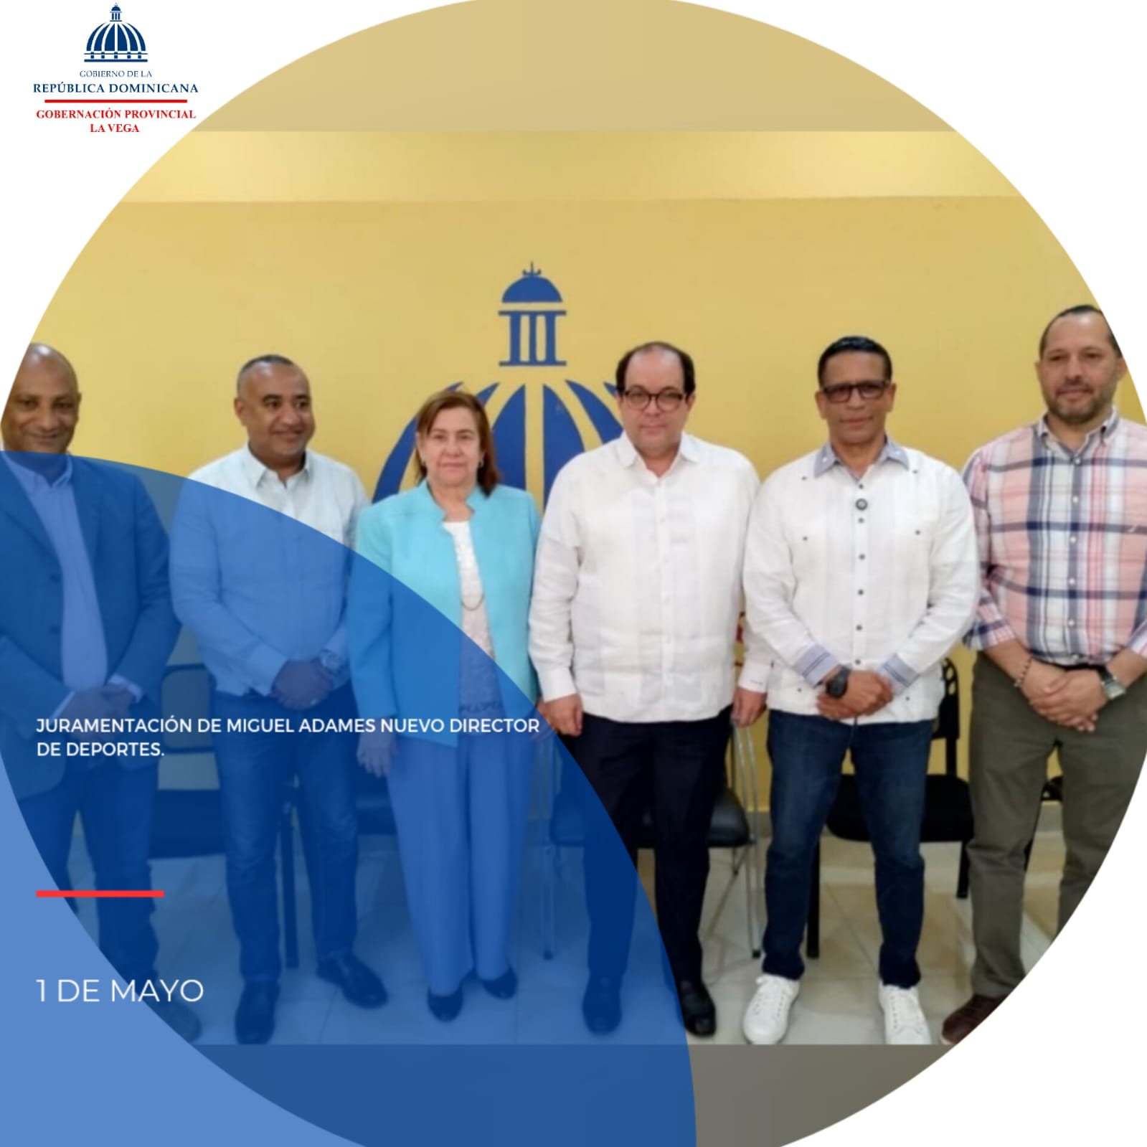
La gobernadora Luisa Jiménez y el viceministro Franklin De La Mota juramentan a Miguel Adames como nuevo director de Deportes, en un acto que marca el inicio de una nueva etapa de impulso y compromiso con el desarrollo deportivo en la provincia.
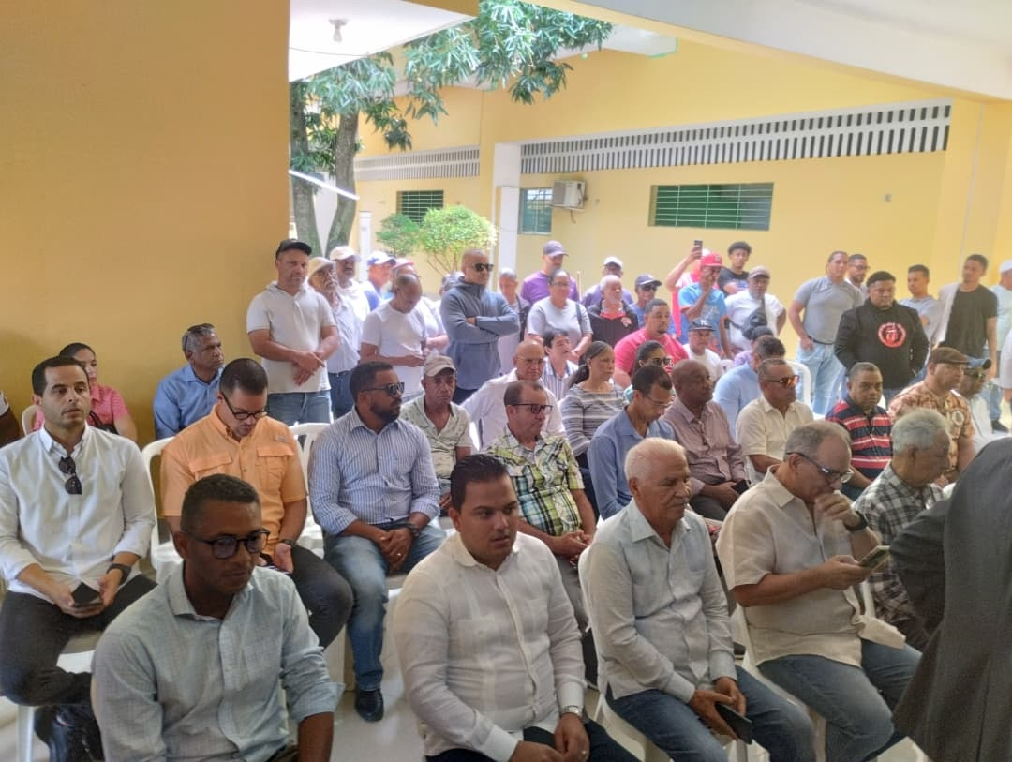

La Vega impulsa el deporte con nuevo liderazgo
La gobernadora provincial Luisa Jiménez y el viceministro de Deportes, Franklin De La Mota, juramentaron este martes a Miguel Adames como nuevo director provincial de Deportes, en un acto que simboliza el inicio de una nueva etapa de impulso, planificación y compromiso con el desarrollo deportivo en La Vega.
Durante la ceremonia, celebrada en la sede del Ministerio de Deportes, ambas autoridades destacaron la trayectoria y entrega de Adames al servicio de la juventud y la comunidad deportiva, señalando que su designación fortalece los esfuerzos institucionales por fomentar valores, inclusión y excelencia a través del deporte.
Con esta designación, se renueva la confianza en el talento local y se reafirma la voluntad del Gobierno de seguir respaldando el crecimiento integral de la provincia.



Día Internacional del Bombero
Hoy honramos la entrega, el coraje y el sacrificio de quienes enfrentan el peligro para protegernos.
¡Gracias por tanto!
Luisa Jiménez
Gobernadora Provincial de La Vega
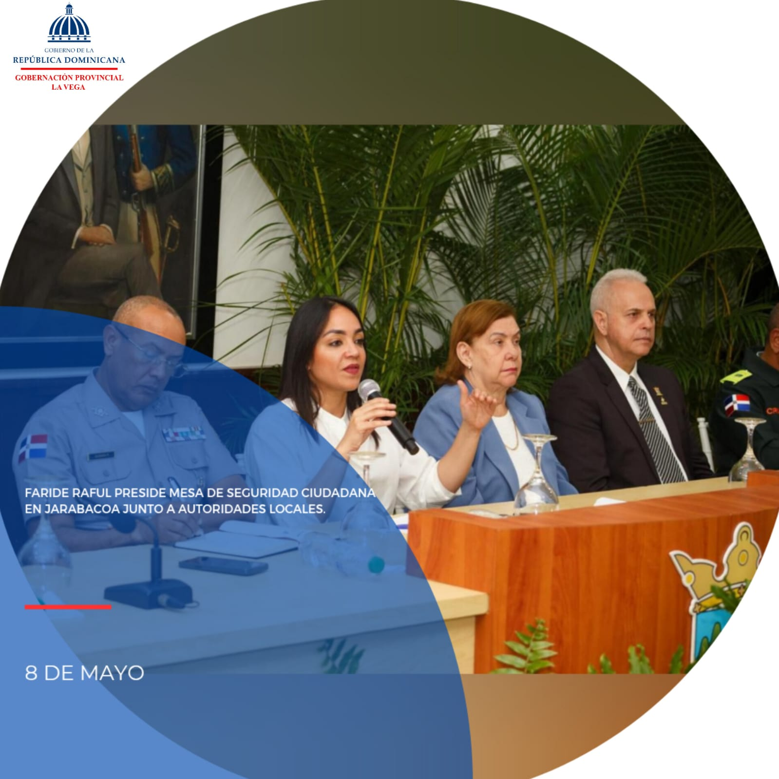
La ministra de Interior y Policía, Faride Raful, presidió la mesa de seguridad ciudadana en Jarabacoa, acompañada de la gobernadora provincial Luisa Jiménez, el mayor general Ramón Antonio Guzmán Peralta, director de la Policía Nacional, y otras autoridades locales.
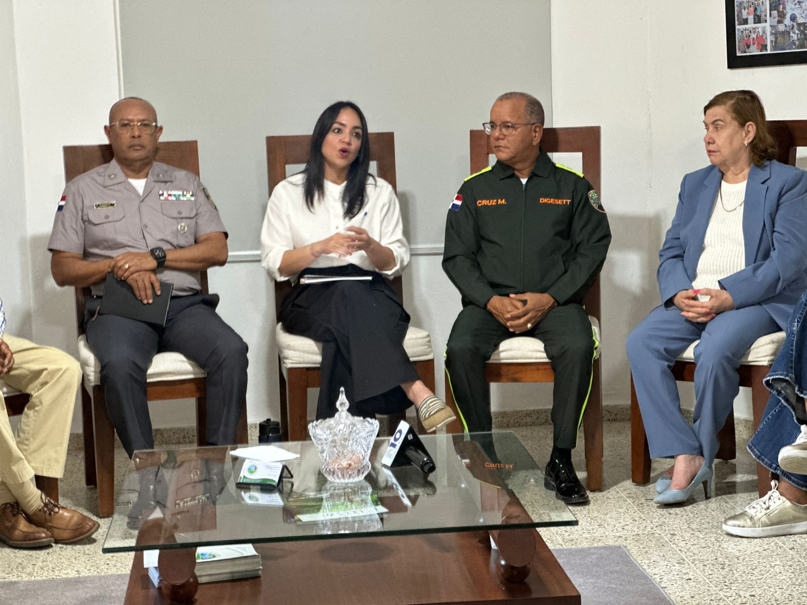
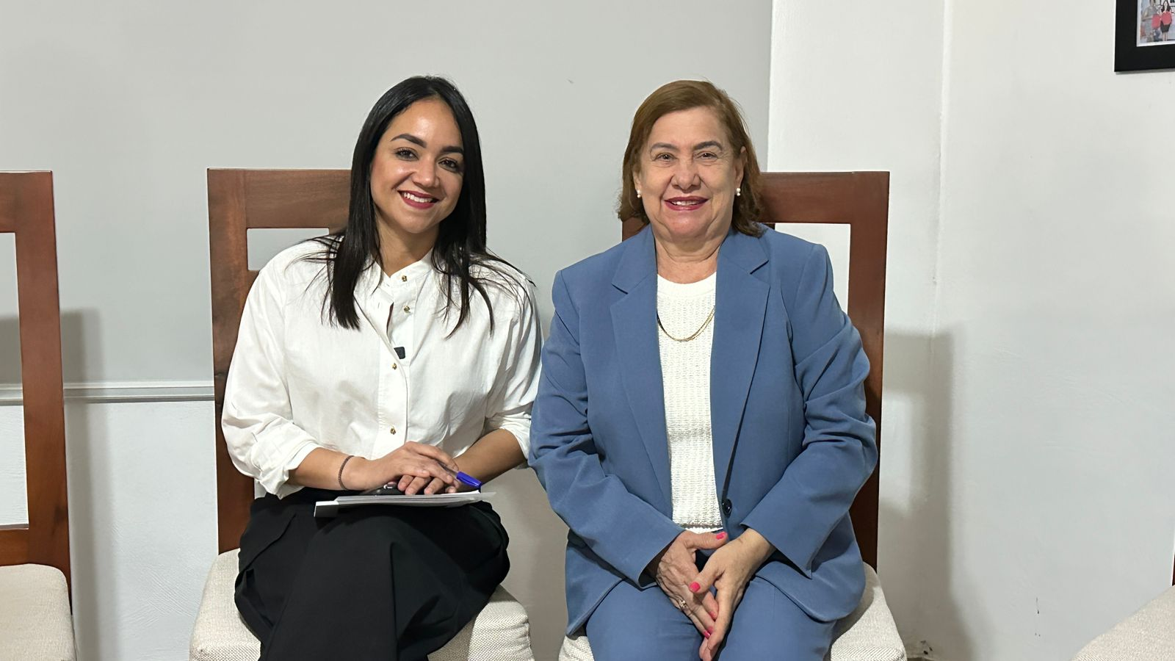
Faride Raful encabeza mesa de seguridad ciudadana en Jarabacoa
La ministra de Interior y Policía, Faride Raful, presidió la mesa de seguridad ciudadana en el municipio de Jarabacoa, acompañada de la gobernadora provincial Luisa Jiménez, el director de la Policía Nacional, mayor general Ramón Antonio Guzmán Peralta, y autoridades locales comprometidas con la paz y el bienestar de la comunidad.
Durante el encuentro, se abordaron estrategias de coordinación interinstitucional para fortalecer la prevención del delito, fomentar la convivencia pacífica y responder de manera efectiva a las necesidades de los ciudadanos. La ministra Raful destacó la relevancia de escuchar a las comunidades y trabajar desde el territorio, reafirmando el compromiso del Gobierno con la seguridad integral en la provincia de La Vega.
La mesa forma parte de las acciones que impulsa el Ministerio para promover entornos seguros y garantizar el acceso a derechos fundamentales como la tranquilidad, la justicia y la confianza ciudadana.

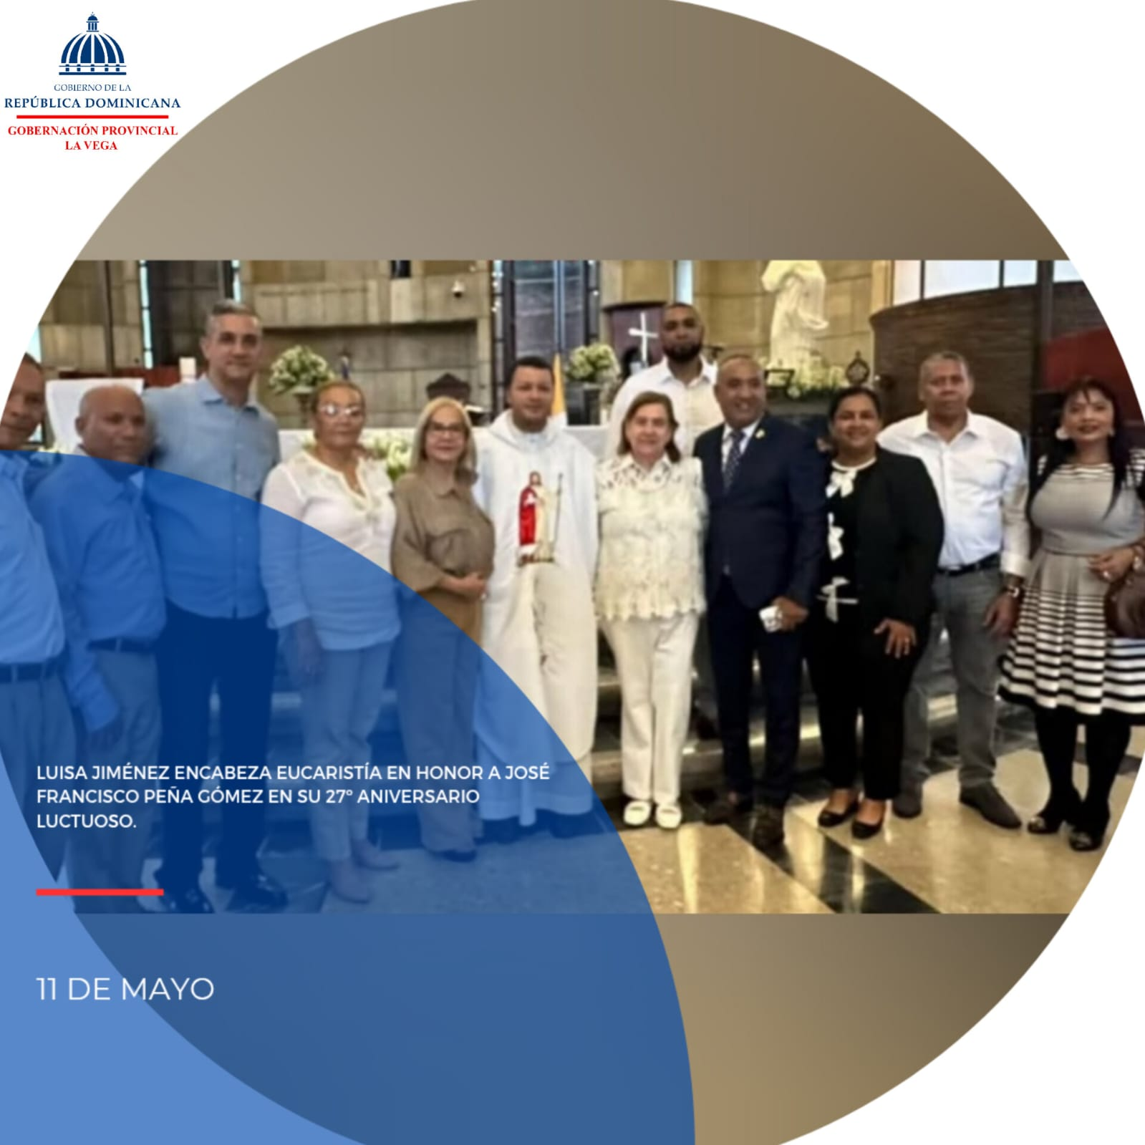
La gobernadora Luisa Jiménez encabeza la eucaristía en conmemoración del 27 aniversario del fallecimiento de José Francisco Peña Gómez, en la Catedral Inmaculada Concepción de La Vega.
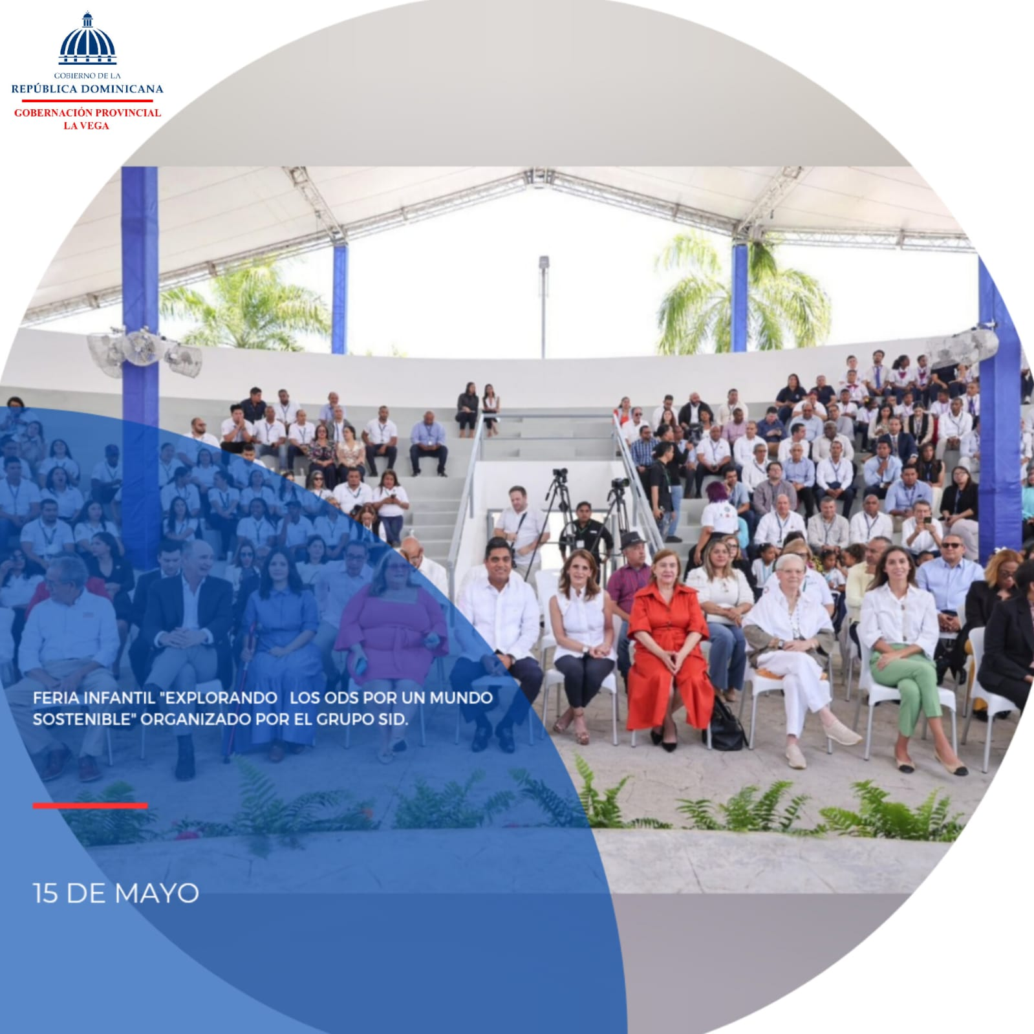
La gobernadora provincial de La Vega, Luisa Jiménez, y el ministro de Deportes, Kelvin Cruz, participaron en el acto inaugural de la feria infantil “Explorando los ODS por un mundo sostenible”, organizada por el Grupo SID para fomentar en los niños y niñas el conocimiento y compromiso con los Objetivos de Desarrollo Sostenible.



Feria infantil “Explorando los ODS por un mundo sostenible”, una iniciativa del Grupo SID
La gobernadora provincial Luisa Jiménez y el ministro de Deportes, Kelvin Cruz, encabezaron el acto inaugural de la feria infantil “Explorando los ODS por un mundo sostenible”, una iniciativa del Grupo SID orientada a promover en la niñez el conocimiento y compromiso con los Objetivos de Desarrollo Sostenible (ODS).
La actividad reunió a decenas de estudiantes, docentes y líderes comunitarios en un espacio interactivo y educativo donde los niños y niñas participaron en dinámicas lúdicas sobre reciclaje, igualdad, alimentación saludable y cuidado del medio ambiente, entre otros temas alineados con la Agenda 2030.
La gobernadora Jiménez destacó la importancia de “formar ciudadanos conscientes desde temprana edad, que comprendan su rol en la construcción de un futuro más justo y sostenible”, mientras que el ministro Cruz valoró el aporte del deporte como vía para fomentar valores positivos vinculados a los ODS.
Esta feria constituye un modelo de articulación entre el sector público y privado en favor del desarrollo integral de la infancia dominicana.
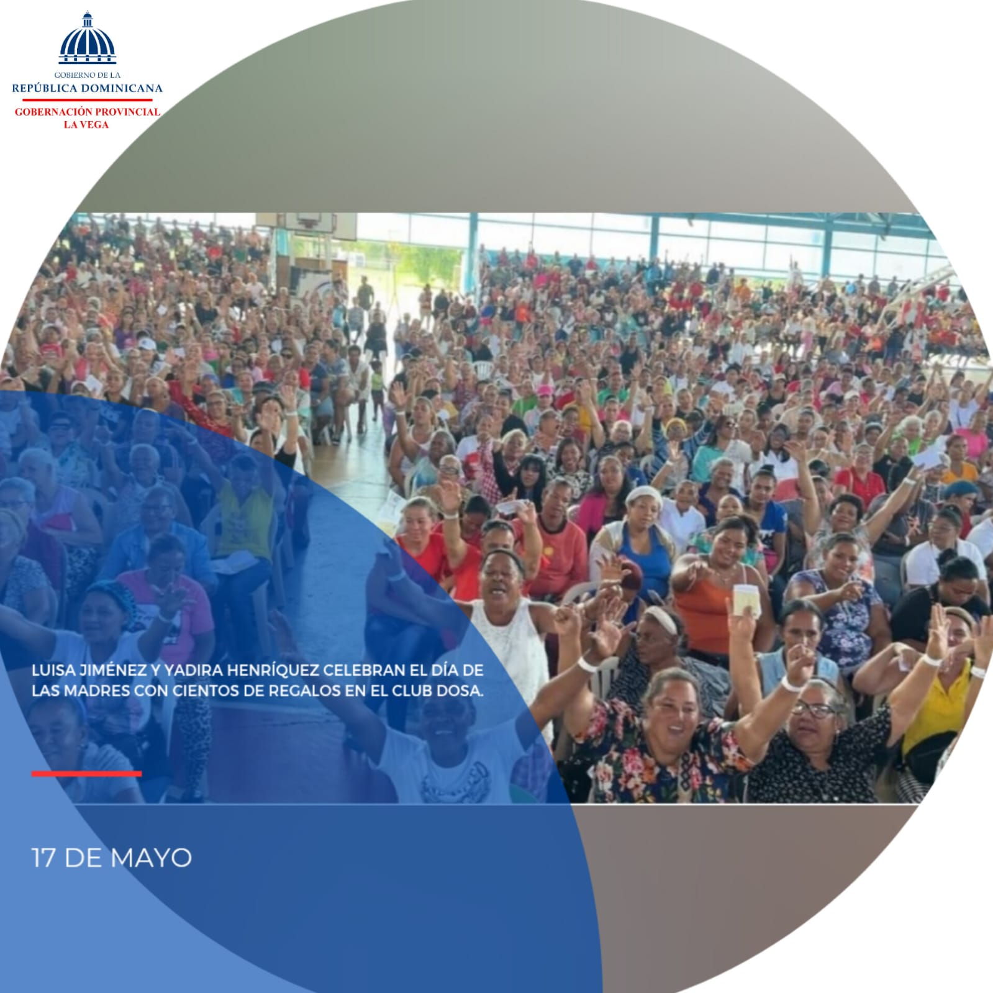
La gobernadora Luisa Jiménez y la directora del Plan Social, Yadira Henríquez, compartieron con cientos de madres en el Club DOSA, en una tarde llena de premios, alegría y reconocimiento, celebrando el Día de las Madres gracias al apoyo del presidente Luis Abinader. 💐🎁
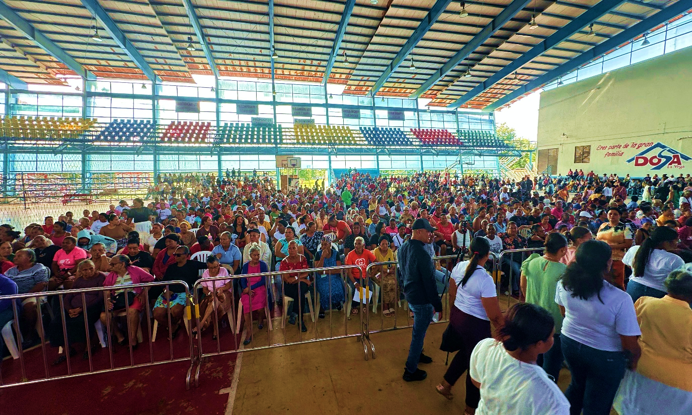


Gobernación de La Vega y Plan Social de la Presidencia rinden homenaje a las madres.
Con motivo del Día de las Madres, la gobernadora provincial de La Vega, Luisa Jiménez de la Mota y la directora del Plan de Asistencia Social de la Presidencia, Yadira Henríquez, encabezaron una emotiva y significativa jornada dedicada a enaltecer el rol de las madres veganas en el fortalecimiento de la familia y la comunidad.
La actividad, realizada en un ambiente de alegría y confraternidad, congregó a decenas de madres de distintos sectores de la provincia, quienes fueron recibidas con entusiasmo y reconocidas por su entrega, amor y responsabilidad inquebrantable. Las presentes disfrutaron de música en vivo, rifas y entrega de obsequios, cuidadosamente organizados como símbolo de gratitud por el esfuerzo silencioso y constante que realizan día tras día.
Este homenaje no solo representó un gesto de cariño institucional, sino también una reafirmación del compromiso de las autoridades con el reconocimiento del valor humano y social de las mujeres dominicanas, quienes desde sus hogares son ejemplo de trabajo, entrega y esperanza para las presentes y futuras generaciones.


La gobernadora de La Vega, Luisa Jiménez, durante su participación en el Segundo Congreso Nacional de Ética y Juventud, donde el presidente Luis Abinader resaltó la importancia de los jóvenes en la construcción de una sociedad más justa, ética y transparente.


Presidente Abinader resalta rol transformador de la juventud en la ética y la transparencia.
El presidente de la República, Luis Abinader, encabezó este martes la apertura del Segundo Congreso Nacional de Ética y Juventud, donde destacó el papel fundamental de los jóvenes en la construcción de una sociedad más justa, ética y transparente.
En el congreso, que se llevó a cabo en el Centro de Convenciones del Ministerio de Relaciones Exteriores bajo el lema "Transparencia y juventud: construyendo un futuro basado en la ética", el mandatario reiteró el compromiso del Gobierno con la integridad y la responsabilidad pública, al tiempo que hizo un llamado a los jóvenes a asumir un rol protagónico en la transformación moral del país.
El presidente Abinader evocó la figura de Ulises Francisco Espaillat, expresidente de la República y símbolo de honestidad pública, cuyo legado inspira el congreso que se lleva a cabo.
En su intervención, el jefe de Estado subrayó que la ética no debe ser concebida como un concepto abstracto, sino como una forma de vida.
En ese sentido, afirmó que su administración ha promovido la transparencia desde el inicio de su gestión, mediante la digitalización de procesos, la implementación de concursos públicos y el fortalecimiento institucional.
“Desde que asumimos esta responsabilidad de Gobierno lo tuvimos claro: no hay democracia posible sin transparencia, ni progreso legítimo sin ética. La transparencia no es un discurso, es una práctica”, enfatizó.

En este día especial, rendimos homenaje a todas las madres dominicanas, y en especial a las madres veganas, pilares de nuestras familias y guardianas de los valores que nos definen como pueblo.
Gracias por su entrega, su amor y su incansable labor.
¡Feliz Día de las Madres!
Luisa Jiménez
Gobernadora de La Vega
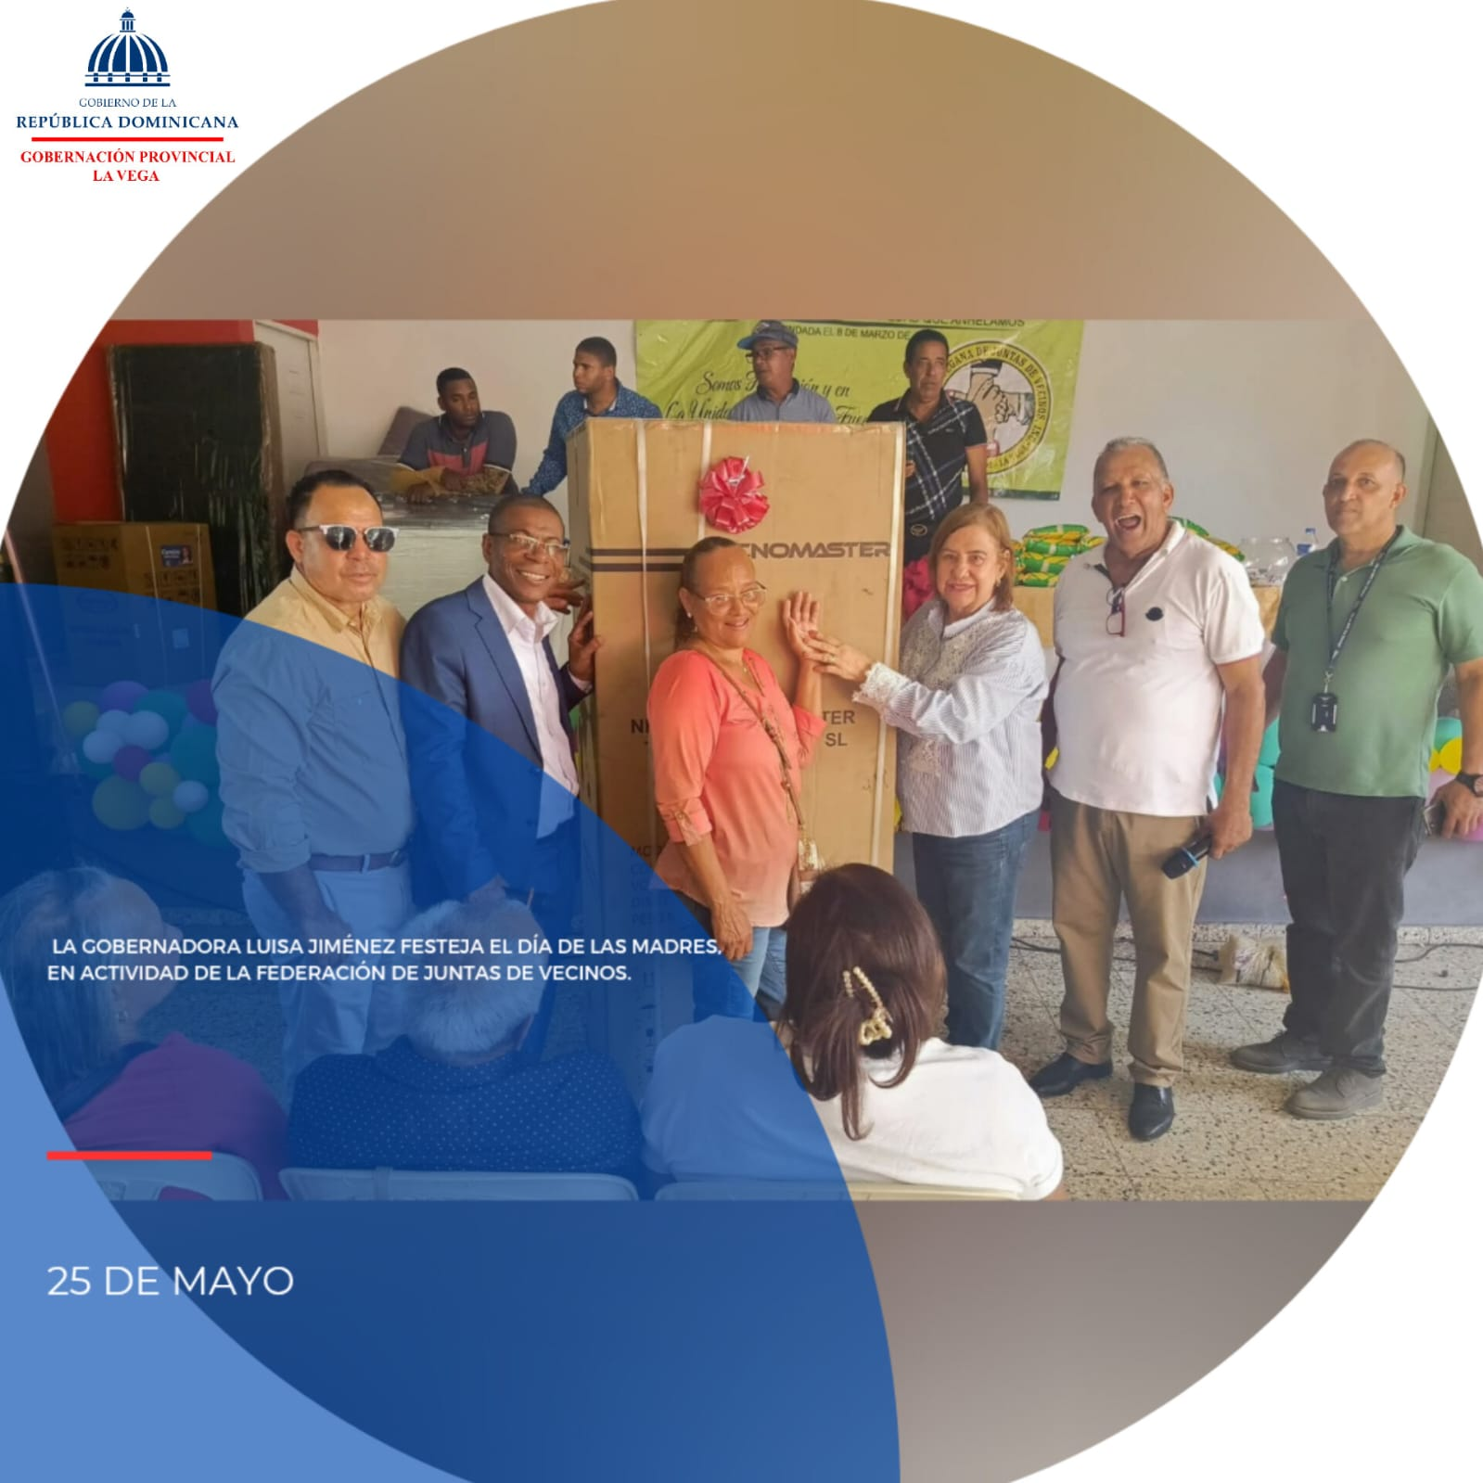
Con alegría y cercanía, la gobernadora Luisa Jiménez compartió con las madres durante la actividad organizada por la Federación de Juntas de Vecinos.

Luisa Jiménez, gobernadora de La Vega, presente en el 8.º aniversario del Movimiento Más Mujeres, celebrado en honor a las madres con alegría, compromiso y servicio.

La gobernadora Luisa Jiménez participó en la juramentación de las nuevas autoridades de UCATECI, acompañada del ministro Kelvin Cruz, el ministro Orlando “Ito” Bisonó, la alcaldesa Amparo Custodio y otras personalidades.
Con solemnidad y sentido de misión, fueron juramentados Mons. Carlos Tomás Morel Diplán como rector y Rvdo. Francisco Jiménez Rosario como vicerrector ejecutivo, quienes asumirán el liderazgo de la universidad con sabiduría, fe y visión transformadora.

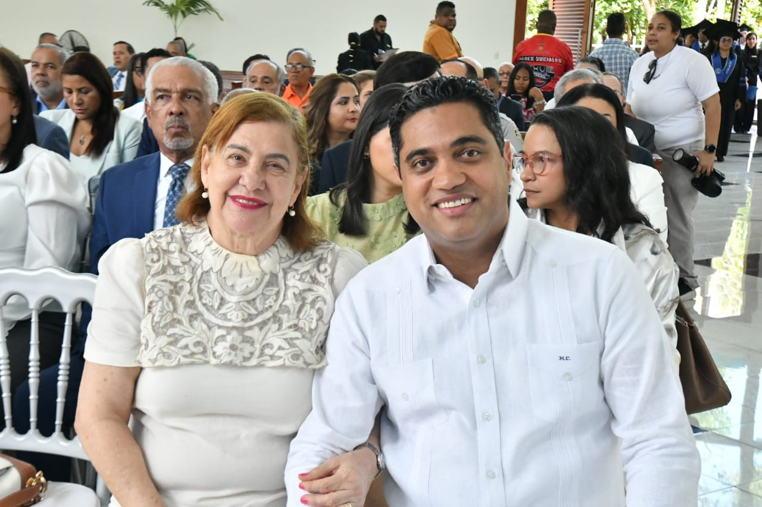
Autoridades provinciales y nacionales acompañan juramentación de nuevas autoridades en UCATECI
La gobernadora de La Vega, Luisa Jiménez de la Mota, participó en la solemne ceremonia de juramentación de las nuevas autoridades de la Universidad Católica del Cibao (UCATECI), en un acto que reafirma el compromiso con la educación superior y el desarrollo académico de la región.
La actividad contó con la presencia del ministro de Interior y Policía, Kelvin Cruz; el ministro de Industria, Comercio y Mipymes, Orlando “Ito” Bisonó; la alcaldesa de La Vega, Amparo Custodio; así como representantes del ámbito educativo, eclesiástico y empresarial.
En un ambiente cargado de simbolismo y sentido de misión, fueron juramentados Monseñor Carlos Tomás Morel Diplán como rector y el Reverendo Francisco Jiménez Rosario como vicerrector ejecutivo. Ambos líderes asumen la responsabilidad de guiar los destinos de UCATECI con visión transformadora, sabiduría y compromiso cristiano al servicio de la formación integral de la juventud dominicana.
La presencia de autoridades civiles y religiosas en este significativo acto resalta la importancia del trabajo conjunto entre academia, gobierno y sociedad en la construcción de un futuro más justo y esperanzador.

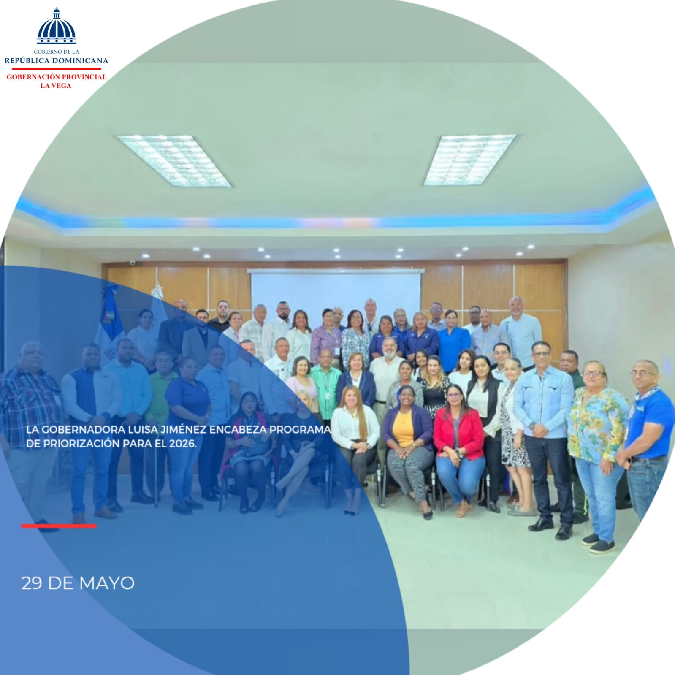
La Vega avanza hacia el 2026 con visión y planificación.
La gobernadora Luisa Jiménez encabezó el Consejo Provincial sobre Planificación e Inversión Pública, realizado en el salón de actos de la Gobernación.
El evento reunió autoridades y especialistas para definir las prioridades del próximo año, reafirmando el compromiso con el desarrollo sostenible de la provincia.
Gobernación de La Vega impulsa planificación estratégica para el desarrollo provincial 2026
Con el objetivo de definir las líneas de acción prioritarias que orientarán la inversión pública en La Vega, se celebró con éxito el Consejo Provincial sobre Planificación e Inversión Pública en el salón de actos de la Gobernación Provincial.
La jornada estuvo encabezada por la gobernadora Luisa Jiménez de la Mota, quien durante sus palabras de apertura resaltó la necesidad de consolidar una cultura de planificación eficiente, participativa y orientada a resultados. Subrayó que solo a través de una visión compartida y estructurada se pueden impulsar iniciativas que transformen positivamente la vida de las comunidades.
Durante el encuentro se abordaron aspectos esenciales del funcionamiento del sistema nacional de planificación e inversión, al tiempo que se compartieron herramientas metodológicas para la formulación de proyectos que respondan con pertinencia y equidad a las necesidades más apremiantes del territorio.
El evento contó con la participación activa de autoridades locales, alcaldes y regidores, representantes de juntas de vecinos, técnicos municipales, así como especialistas del Ministerio de Economía, Planificación y Desarrollo, quienes valoraron este espacio como una oportunidad de construir consensos y alinear esfuerzos institucionales en favor del desarrollo sostenible de la provincia.
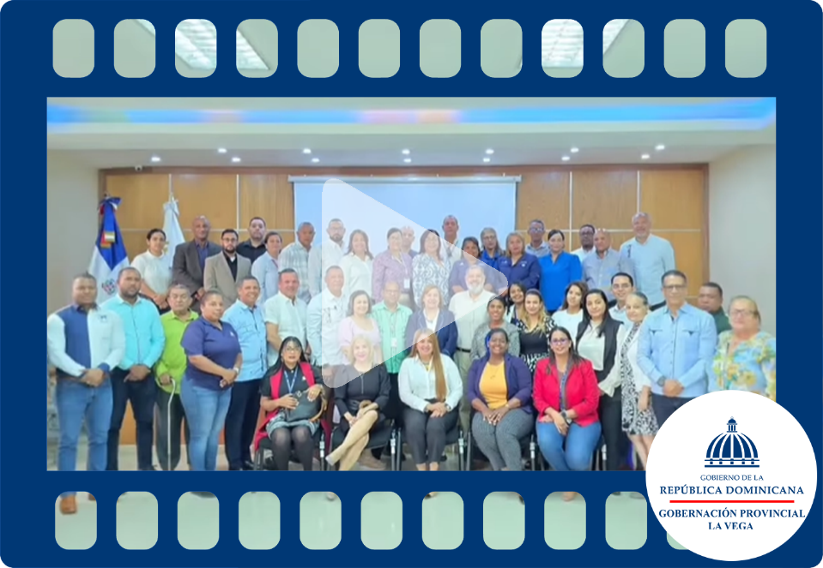


- Departamento de Comunicaciones

El propósito de esta área radica en garantizar que cada mensaje oficial de la Gobernación Provincial de La Vega cumpla con criterios claros de pertinencia y coherencia. Esto implica resaltar el papel y la figura de la Gobernadora Luisa Jiménez, proyectándola como una líder acorde a los valores del Ministerio de Interior y Policía (MIP). Además, la estructura y contenido de los mensajes son diseñados de acuerdo con la audiencia objetivo y las metas específicas de cada situación, permitiendo que la comunicación institucional sea efectiva y significativa.

- Portal institucional: gobernacionlavega.gob.do

Nuestras redes
- Instagram: @gobernancionlvrd
- Facebook: Gobernación Provincial La Vega

Staff:

- Rafael Durán
- Vicente Fernández
- Anfi G. Jorge

